МУНИЦИПАЛЬНОЕ АВТОНОМНОЕ ДОШКОЛЬНОЕ ОБРАЗОВАТЕЛЬНОЕ УЧРЕЖДЕНИЕ ДЕТСКИЙ САД №126

ПРОЕКТ «Мама, папа, я - спортивная семья»

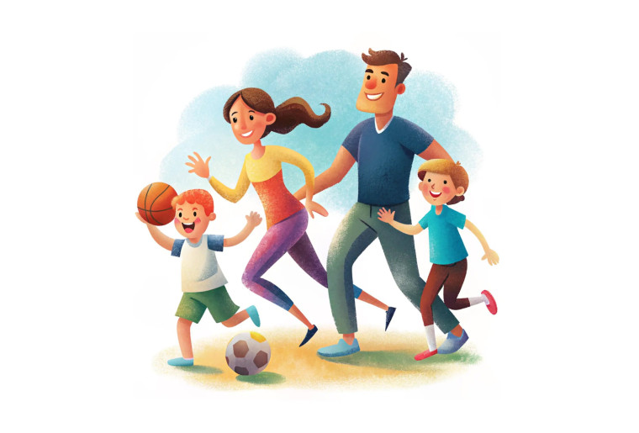

Составитель:
Тихомирова Светлана Владимировна
должность: воспитатель

Екатеринбург

Вид проекта: семейный

Участники проекта: воспитатель, родители, дети.
Спорт играет важную роль в жизни человека, потому что это - здоровье, воспитание характера, интересный досуг. К сожалению, не все люди
занимаются спортом, а некоторые начинают занятия, но со временем бросают.
Все дети нашей группы совместно с родителями увлекаются спортом и физкультурой. Со временем физические нагрузки каждого из них становятся ниже, но любовь к спортивному образу жизни не исчезла – они по-прежнему увлечены физкультурой, и это увлечение приносит всем радость.

Проблема:
В последнее время мы замечаем, что уровень здоровья у многих детей и взрослых в семьях снижается, потому что дети засиживаются у телевизора и компьютера, взрослые углубляются в семейный быт и работу стали менее подвижные и, к сожалению, не во всех семьях принято заниматься спортом. Им очень хочется прожить всю свою жизнь без болезней. … Но что они для этого делают? Многие принимают огромное количество разных таблеток, витамины, стараются есть только полезную пищу, либо садятся на диеты. Но самого главного они не делают - не занимаются спортом!

Актуальность:
С давних времен хорошо известен универсальный и абсолютно надежный способ укрепления здоровья и увеличения долголетия — спорт, способ, требующий не дорогостоящих лекарственных препаратов и технических приспособлений, а только воли и некоторых усилий над собой. Здоровый образ жизни (ЗОЖ, совместное занятие с детьми спортом – это образ рационально-организованной, активной, доставляющей радость жизни, это состояние защищенности от неблагоприятных воздействий окружающей среды, это то, что позволяет с ранних лет и до глубокой старости сохранять нравственное, психическое, эмоциональное и физическое здоровье, а также социальное благополучие.

Цель проекта:
Сохранение семейных традиций по укреплению здоровья.

Задачи проекта:
- Внедрение семейного опыта в процесс физического воспитания.
- Узнать, что такое семейный спорт и каким он должен быть.

Этапы проекта:
Теоретический (основной) подготовительный; практический исследовательский, заключительный.

Теоретическая часть.
Что же такое спорт? Спорт (с англ. sport, сокращение от первоначального старофранцузского desport — «игра», «развлечение») — организованная по определённым правилам деятельность людей, состоящая в сопоставлении их физических или интеллектуальных способностей, а также подготовка к этой деятельности и межличностные отношения, возникающие в её процессе.
Спорт – это здоровье и нормальное физическое развитие. Спорт обладает удивительными свойствами. Он может объединять людей, знакомить их
между собой, в большинстве случаев спорт укрепляет здоровье, характер и даже умственные способности людей, которые им занимаются, развивает в них такие навыки как скорость, ловкость, реакция, координация, выносливость, терпение и сила. Спорт делает людей более устойчивыми к негативным факторам внешней среды. Он часто приносит людям массу положительных эмоций, например, при победе любимой команды или при достижении человеком какого-то результата в нём.

Практическая часть.
К спорту в семьях нашей группы относятся положительно. Не обязательно быть профессиональным спортсменом, чтобы получать пользу и удовольствие от занятий спортом. Многие из людей бегают по утрам, кто-то ходит на аэробику и фитнес, кто-то играет в футбол или занимается каратэ. Главное, чтобы это нравилось. А вместе с тем, это делает вас физически сильными и
уверенными в себе.
Они с удовольствием ходят в походы, на речку и плавают в бассейне, играют в футбол, катаются на лыжах и коньках, а также катаются на роликах и на велосипедах. Наши семьи увлекается всем понемногу для удовольствия, а самое главное они любят друг друга и заботимся о своем здоровье. И живут в ритме спорта и добра!

Заключительный этап. Вывод
И мы с уверенностью можем сказать, что совместные занятия спортом сближают семьи, выявляют их общие интересы, поднимают настроение, содержат в здоровой физической форме тело и дух как детей, так же и взрослых, являются источником радости, обогащают и оздоравливают
семейную жизнь. Доказано, что движение и спорт оказывают значительное влияние на здоровье человека, на развитие всех органов и тканей, а если
занятия проводятся на свежем воздухе, то и закаливают организм, способствуют развитию таких положительных качеств, как самостоятельность

и самообладание, внимание и умение сосредоточиваться, находчивость и мужество и др. И нам хочется надеяться, что у других семей проснется
интерес к активному занятию спортом и движением, которые способствуют укреплению взаимоотношений в семье, воспитанию любви и уважения. Не
каждый из нас должен стать чемпионом, но каждый обязательно должен жить крепким и здоровым.
Советы наших семей: Физическая активность – залог здоровья и эмоционально благополучного состояния.
Спорт должен становиться правильной привычкой с самого детства.

Значение занятий спортом.
Мы уверенно можем сказать, что спорт в наших семьях всегда был в почете. Всегда они ездили на велосипеде, ходили на лыжах, играли в футбол, волейбол, баскетбол, гандбол, хоккей, занимались плаванием, никто и никогда старался не курить и не пить.
Спорт может быть большим – спорт высоких достижений – и массовым. Но главное – это любовь к занятиям спортом. Любовь к спорту передаётся от старшего поколения к младшему.
Очень бы хотелось, чтобы члены нашей семьи - группы были здоровыми и жили долго.

Заключение.
Мы с детьми узнали спортивные предпочтения, достижения,
преемственность и значимость занятий спортом в каждой семье. И сделали важные выводы о роли спорта в жизни человека.

Любой вид спорта формирует:
- хорошую общефизическую подготовку;
- здоровье на всю жизнь;
- высокий уровень работоспособности;
- трудолюбие;
- упорство в достижении целей;
- желание активно действовать в разных жизненных ситуациях;
- устойчивость к стрессам.
Будем рады, если наши исследования заинтересует других детей и родителей, и они начнут или возобновят занятия спортом, физкультурой.

Мы с уверенностью можем сказать, что к выполнению комплекса ГТО наша группа - семья готова.
Приложения №1 Памятка.
Занятия спортом – полезно для здоровья!
1. Составьте расписание занятий спортом на неделю, чередуя виды спорта, в которых упражняется ваша семья в течение месяца.
- Сделайте «журнал достижений» для каждого члена семьи. Это позволит развивать дух состязательности, закалит характер.
- Помогите каждому члену семьи найти спорт по душе, тогда результаты будут расти быстрее, возрастет уверенность в своих силах
- Посещайте чаще большие спортивные центры, аквапарки и развлекательные комплексы, в которых можно с комфортом провести вечер всей семьей, занимаясь различными видами спорта.

Выбирайте семейные виды спорта - проводите время с интересом и пользой!

Приложение №2
В нашей группе занятия спортом выглядят так: Мы и спорт.
